3. План – схема пути движения транспортных средств к месту разгрузки / погрузки

и рекомендуемые рекомендуемых безопасных путей передвижения детей по территории

образовательного учреждения.

- выезд / выезд транспортного средства к месту разгрузки / погрузки

- Новотравнинская ООШ

овотравнинская ООШ

- место погрузки / разгрузки

- безопасных путей передвижения

детей по территории ОУ

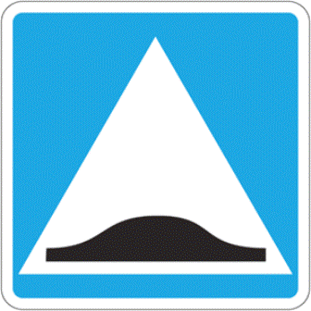

- ворота

- калитка

- ограждение ОУ



ул. Центральная